IGLESIA EVANGÉLICA METODISTA DE LA PLATA
Recordación de los 500 años de la Reforma Religiosa del Siglo XVI

Presentación 3 (la de mayol) Las causas de la Reforma

TEXTO DE LA PRESENTACIÓN

IMAGEN | LECTOR 1 | LECTOR 2
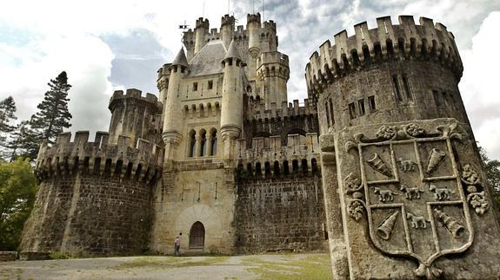  La reforma Religiosa del Siglo XVI  PRESENTACIÓN 3  Las causas de la Reforma Religiosa | Aquellas luchas por mantener, restaurar y sostener los principios de Evangelio, que se iniciaron con cierta debilidad, fueron aumentando en importancia por toda Europa.  Al llegar el Siglo XVI se alcanza el punto más alto que provocó la reacción más dura, cuyos principios se mantienen hasta nuestros días y nos involucran a aquellos a los que se nos conoce como “Protestantes” o “Evangélicos”, y nos identificamos como herederos de ellos.  Si bien aquellas reacciones adquirieron diferentes formas y tuvieron diversa suerte, es fácil identificar el hecho de que todas ellas respondieron a un conjunto de causas que les fueron comunes.
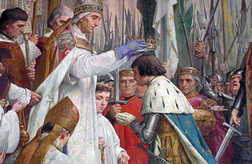 |  | El poder de los papas alcanzó en toda Europa dimensiones que cuesta imaginar. Baste como ejemplo mencionar que ningún rey o gobernante europeo, era reconocido como tal si no era coronado por el Papa y en un importante número de casos era designado por él.  Este ejemplo muestra que el poder político llegó a ser prácticamente absoluto y ningún rey podía tomar decisiones importantes en su propio país sin el consentimiento del Papa.  El Papa Bonifacio VIII dijo: “Declaramos que por la necesidad de la salvación, que toda criatura humana está sujeta al Papa de Roma”
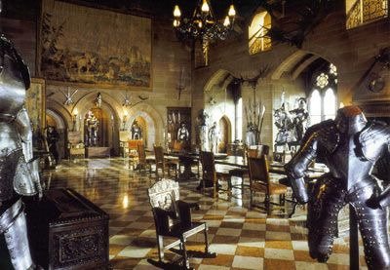 | Como siempre sucede, con la enorme acumulación de poder, sucede una idéntica e injusta acumulación de riquezas.  A semejanza de lo que sucedía en Roma, todos los reyes y nobles con poder, de todos los países de Europa, también acumulaban enormes riquezas  En este contexto, sucedía una verdadera competencia por ver quién construía el castillo, el palacio, la catedral más fastuosa o reunía los tesoros más sorprendentes.
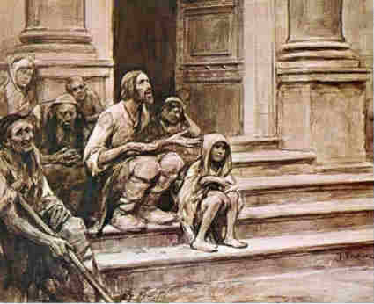 |  | Bien sabemos que para que unos pocos sean inmensamente ricos, se necesita que muchos sean inmensamente pobres.  Lamentablemente hasta el día de hoy estas cosas no han cambiado mucho.  Esta situación llegó a extremos donde a los campesinos se les quitaba lo que producían para enriquecer las arcas de sus gobernantes.  Estos enormes niveles de pobreza eran caldo de cultivo de pestes y degradaciones intolerables.
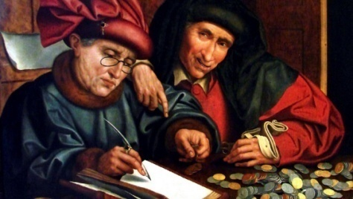 | Este proceso, a su vez, sucedía entre el Papa y los Reyes, que cada vez eran presionados de las maneras más perversas para que paguen enormes tributos a Roma.
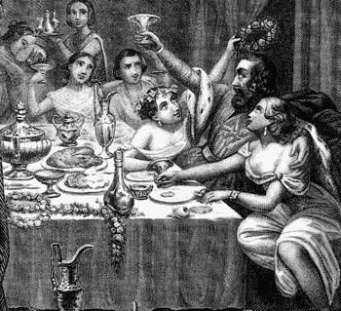 |  | Dada esta situación, nadie se sorprenderá al saber que apareció todo tipo de corrupción.  Los asesinatos de papas eran muy frecuentes.  El Papa Alejandro VI, tenía un verdadero harén de cortesanas, de una de las cuales nació su tristemente famosa hija Lucrecia Borgia.  Se decía que había presidido más orgías que misas.  Otro de sus hijos, César, fue designado Arzobispo de Valencia y de Pamplona y fue famoso por su crueldad y costumbres disolutas.  Las orgías que sucedían en el propio Vaticano, superaban a las de los antiguos emperadores romanos.
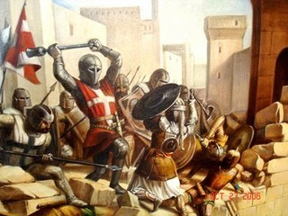 | El Papa concedía la “Indulgencia plena”, que era una especia de garantía de que saldrían inmediatamente del purgatorio para ir al cielo, quienes peregrinasen a la “Tierra Santa”, la Palestina donde vivió Jesus.  Pero allá por el año 1000, Palestina cayó en mano de los Musulmanes y peregrinar como cristianos a esas tierras era muy difícil y peligroso.  Durante unos doscientos años, los cristianos europeos organizaron ocho “Cruzadas” con la intención de recuperar por la fuerza el “Santo Sepulcro de Cristo”.  Fueron otros tantos desastres que costaron entre tres y cinco millones de vidas.
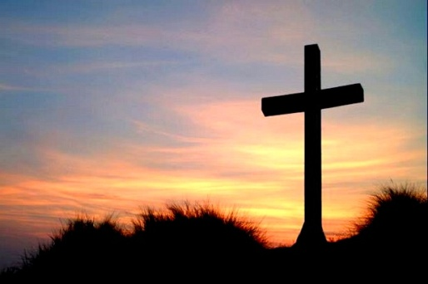 |  | El Evangelio de Jesucristo había quedado relegado a un plano en el cual solo servía para justificar las cosas desde lo religioso, usando el nombre de Dios.
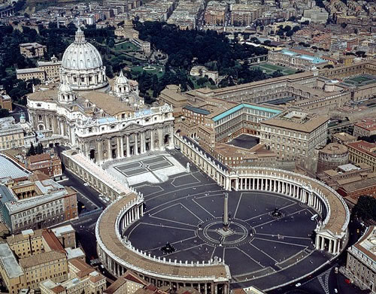 | Hubo otras causas más cercanas a lo religioso, aunque siempre asociadas al mismo problema.  En el Siglo XV, el Papa Julio II decidió construir la “Iglesia más grande y rica del mundo” para ser sede del papado.  Es esa gloria del arte que conocemos como la Basílica de San Pedro en Roma, en cuya construcción participaron muchos de los más grandes arquitectos y artistas que tuvo la humanidad.
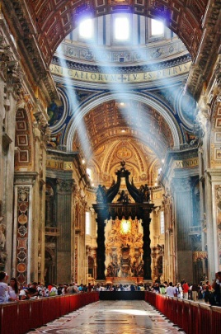 |  | Las pretensiones de lujo y virtuosismo artístico nos regalaron uno de los edificios más maravillosos del mundo, pero detrás de ese logro, hay una oscura historia muy vinculada con la Reforma.  Había que financiar esa obra y, posiblemente su necesidad de financiación hizo llegar las cosas al extremo que se desató la Reforma de la que recordamos los 500 años.  Las enormes riquezas acumuladas en el Vaticano y los tributos de los reyes y príncipes europeos, no resultaron suficientes para financiar la enorme construcción.
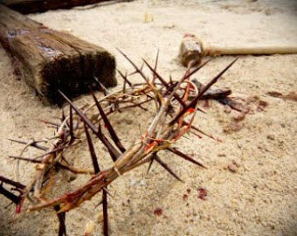 | Se imaginaron dos formas adicionales para reunir fondos: La venta de “Reliquias” y la venta de “Indulgencias”.  Las “Reliquias” eran objetos que supuestamente habían pertenecido a personajes bíblicos y santos de la Iglesia.  Eran vendidas a las personas más ricas con la “promesa” de que a mayor cantidad de reliquias que poseyeran, no solo saldrían de inmediato del purgatorio al morir, sino que en el cielo tendrían un lugar privilegiado.  No cuesta mucho imaginar que la gran mayoría de ellas eran simples falsificaciones.  Así se encuentran centenares de “clavos de la cruz de Cristo”, miles de “espinas de la corona de la crucifixión”, 36 cráneos de Juan el Bautista y como mencionaba Lutero, “solo en España están enterrados 16 de los 12 apóstoles”.  El reformador Calvino escribió un libro llamado “Inventario” en el cual registra una infinidad de casos de reliquias repetidas en distintos lugares.
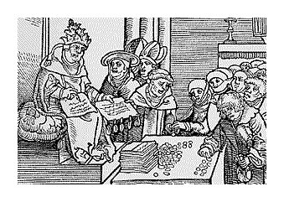 |  | La venta de “indulgencias” era un negocio más vil.  Supuestamente, la compra de una “Indulgencia” permitía sacar del purgatorio a algún familiar fallecido.  Para soportar esta idea creció lo que conocemos como “Teología del castigo” donde predicadores, que eran vendedores de indulgencias, explicaban los terribles sufrimientos que las almas pasaban en el purgatorio y que si no se las rescataba, pasarían al infierno, donde el castigo sería mucho mayor y eterno.  Esto hacía que aún la gente más pobre se esforzaba por comprar las tales “indulgencias” otorgadas por el Papa.
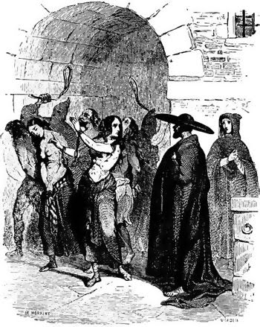 | Finalmente, otra de las causas era la vida a la que eran sometidos los curas y monjas de menor grado en los conventos y monasterios.  Desde la imposición del celibato hasta las más inimaginables humillaciones y flagelaciones con fuertes daños corporales, eran necesarias para que curas y monjas “expíen sus pecados” después de la confesión.  Lamentablemente, aún hoy en algunos lugares, hay resabios de aquellas prácticas.
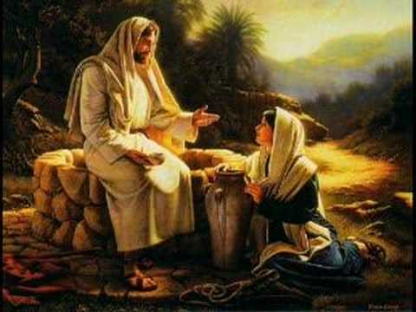 |  | Todo esto tenía que terminar de alguna manera y la Reforma fue el camino.  Pero veamos que en el fondo de todo este cuadro trágico, subyacía el hecho de haber dejado de lado a un Dios de amor, dispuesto a perdonar, que nos dio a su hijo Jesucristo para que su sacrificio en la cruz fuera suficiente, haciendo innecesaria cualquier cosa más allá de aceptar la gracia concedida y seguirle en su camino.

